УДК

ЗАГОЛОВОК
ШРИФТ TIMES NEW ROMAN, 9 PT, БУКВЫ ПРОПИСНЫЕ, ПОЛУЖИРНЫЙ ШРИФТ, ВЫРАВНИВАНИЕ ПО ЦЕНТРУ

Фамилия И.О.¹, Фамилия И.О.²
¹ Наименование учебного заведения/организации, город, страна
²Наименование учебного заведения/организации, город, страна
e-mail докладчика

Авторы представляют тезисы докладов в электронном виде в редактируемом формате .doc, .docx. Объем тезисов — не более 2 страниц формата А5, включая иллюстрации. Шрифт Times New Roman 9, через 1 интервал, отступ красной строки – 0,5 см. Текст доклада без переносов и лишних пробелов, все поля по 2 см.
На следующей строке после заголовка указываются Фамилия И.О. авторов через запятую, выравнивание по правому краю, полужирный шрифт. ФИО докладчика указывается первым. На следующих строках курсивом, выравнивание по правому краю, последовательно приводят полное название организации (название, город, страна), e-mail докладчика.
Формат иллюстраций — растровый, JPEG, PNG или TIFF с разрешением не менее 300 dpi. Ссылка на рисунки указывается в круглых скобках (рис.1). Выравнивание рисунков по центру. Подрисуночная надпись: шрифт Times New Roman 9 pt, выравнивание по центру, межстрочный интервал одинарный. Рисунки, набранные средствами Word, обязательно сгруппировать.
В тексте номера ссылок на литературные источники помещаются в квадратные скобки. Список литературы по ГОСТ 7.1-2003 располагается в конце статьи [1, 2].
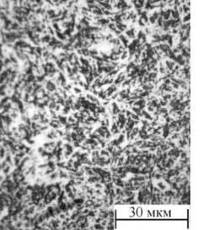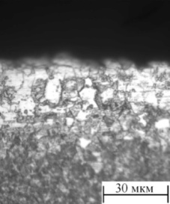
а) б)
Рис. 1 – Оптические фотографии поверхности образца:
а) без обработки; б) после модифицирования поверхности (поперечный шлиф)

Список литературы
9 pt, полужирный, выравнивание по центру, отступ 0,5 см,
интервал перед 6 пунктов
1. Фамилия И.О. Название книги. – М.: Издательство, 2013. – 123 с.
2. Название книги / Под ред. И.О. Фамилия. – М.: Издательство, 2011. – 123 с.
3. Фамилия И.О. Название статьи // Журнал. – 2012. – Т. 1. – № 11. – С. 71–77.
4. Фамилия И.О. Моделирование процесса // Коммуникативные аспекты языка и культуры: Труды VI Междунар. научно-практической конференции молодых ученых. – Томск, 2008. – Т. 1. – С. 116–118.
5. Фамилия И.О. Обработка экспериментальных данных [Электронный ресурс]. – Режим доступа: http://www.tpu.ru/html/izvestia.htm. – 25.04.08.

